|  |  |  |
| --- | --- | --- |
| **المــــجال التعلمي الثاني : المكتبية**  **الــــــــوحدة الـــــتعليمية 4: المجدول -2-**  **الـــــــــــــوسائل المـــــــــستعملة:سبورة بیضاء + قلم خاص+ الكتاب المدرسي + جهاز العرض الرقمي إن أمكن+ حاسوب.**  المــــــــــــــــــــــــــــــــــــــــــــــــــــــــــــــــــــــــــــــــــــــــــــــــــدة: 1**ساعة** |  | **المادة:معلوماتية.**  **الأستاذة:سعاد بوترعي.**  **المستوى: سنة أولى ثانوي**  **الـــــــكفاءة المــــــــستهدفة: أن يتمكن من فرز وترتيب البيانات**  **المصدر أو المراجع: الانترنت + الكتاب المدرسي + مذكرات أساتذة في نفس المادة** |

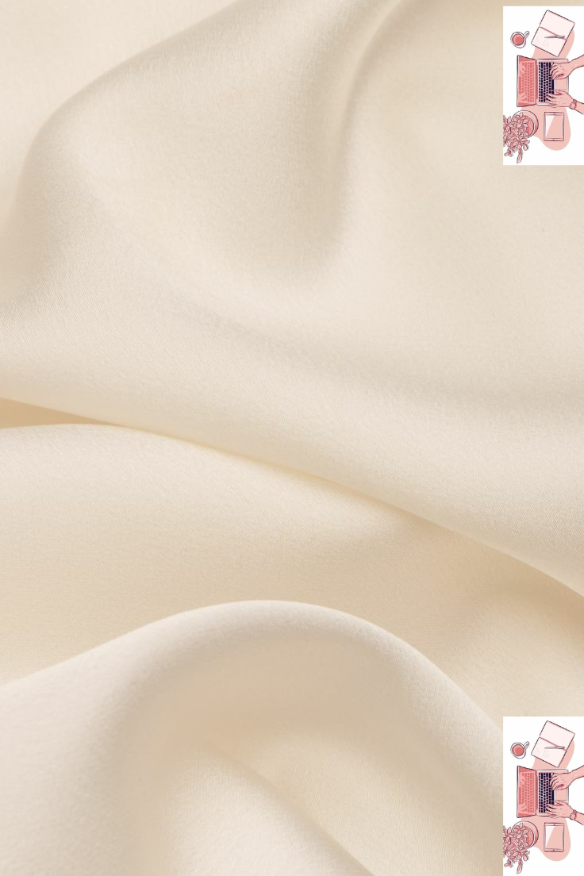

**الوحدة التعليمة: المجدول -2-**

**فرز البيانات والتصفية**

|  |  |  |  |  |  |  |  |
| --- | --- | --- | --- | --- | --- | --- | --- |
| **الوقت** | **المهارات** | **الأنشطة** | | | | **السير المنهجي للوحدة** | **المراحل التعليمية** |
| **الاستراتيجيات المستعملة** | **أسئلة الدرس** | **دور المتعلم** | **دور المعلم** |
| **2 د**  **10د** | * **بناء الآراء و الأفكار و وجهات النظر** * **تعلم آداب الحوار** | **شخصية قيادة ديمقراطية** |  | * **الجلوس واستخراج الوثائق** * **التركيز ولانتباه** | * **تنظيف السبورة**   **كتابة العناوين(المجال+الوحدة الكفاءة المستهدفة+الأهداف التعليمية )** |  | **مرحلة التحضير** |
| **السؤال الطائر** |  | **-إجابات متوقعة**  **- المجدول**   * **إنشاء جدول في Excel**   **وإخراج التلاميذ المتفوقين من لديه تشجيع**   * **عملية ترتيب المعدلات** | **تقويم تشخيصي**  **من يذكرنا بالدرس السابق للحصة النظرية ؟**  **أرادت ثانوية بلال بن رباح تكريم التلاميذ المتفوقين في الثلاثي الأول علما أنها تملك ملف Excel فيه جميع نتائج تلاميذ المؤسسة حسب رأيك ما هي الطريقة الأمثل للحصول على قائمة التلاميذ المتفوقين من له تشجيع فما فوق ؟** | **التذكير بالدرس النظري**  **الإشكالية**  **4ced0a8a6cf53c85db685e1af47435b8.jpg** | **مرحلة**  **4906974a1489f0279ff24199de5e9778.jpgالانطلاق** |

|  |  |  |  |  |  |  |  |
| --- | --- | --- | --- | --- | --- | --- | --- |
| 38د | * **التذكر** * **طر ح الأسئلة** * **التركيز** * **الانتباه** | **العصف الذهني**   * **المناقشة** | * **ما هي عملية الفرز ؟** * **هل عملية الفرز تكون دائما على الإعداد ؟** * **ما هي الأداة التي تسمح لنا بعملية الفرز ؟** * **ما هي الخطوات عملية الفرز ؟** * **ما هي أنواع الفرز ؟** * **ما هي عملية التصفية؟** * **ما هي الأداة التي تسمح لنا بعملية التصفية ؟** | * **محاولة الإجابة على النشاطات المقدمة من طرف الأستاذ من خلال المكتسبات القبلية** * **يسمع ويناقش** * **طرح الأسئلة على الأستاذ** * **يدون على الكراس** | **نشاط 1: إليك عينة من التلاميذ ومعدلاتهم وبعض المعلومات عنهم الصور 1**   * **قم بترتيب المعدلات من الأكبر إلى الأصغر** * **ماذا لو أردنا ترتيب معدلات جميع التلاميذ في الثانوية هل توجد طريقة تسهل علينا الترتيب**   **نشاط 2: اعتماد على العينة المقدمة في النشاط السابق هل يمكن الحصول على تلاميذ قسم 1ج م أ 1 وكيف ذالك** | * **تعريف عملية الفرز** * **الفرز السريع** * **فرز حسب معاير محددة** * **تعريف عملية التصفية** | **مرحلة البناء**  9b3d5a8c8b30ec5fb30c2b819e68abc3.jpg |
| 10د | * **الفهم** | **التعلم الذاتي** | **يحاول الاستاذ توضيح التقويم لدي المتعلمين** | **محاولة الإجابة**  **على السؤال** | * نشاط 3:عرض جدول لنتائج قائمة النتائج الناجحين في مسابقة وطنية للتوظيف ثم ترتيب وفرز بيانتها حسب معاير مختلفة | * تقيم الكفاءة | **81695756ee31f88644904281c03ade56.jpgمرحلة التقويم**  280205e1d9c959499818bce7491fa308.jpg |

